**ТЕХНІЧНА СПЕЦИФІКАЦІЯ**

Предмет закупівлі: **Модернізація поштового контейнера КПС-400.**

1. **Асортимент та обсяги:**

Табл. 1

|  |  |  |  |
| --- | --- | --- | --- |
| № п/п | Найменування Предмету закупівлі | Одиниця виміру | Кількість |
|  | Модернізація поштового контейнера КПС-400 | шт. |  |

1. **Призначення:**

Поштовий контейнер використовується під час перевезення та обміну пошти та консолідації поштових відправлень за напрямками сортування. Перевезення контейнерів здійснюється вантажним автотранспортом.

Мета проведення модернізації контейнера – відмовитися від брезентових (тканинних) мішків та забезпечити належну схоронність поштових вкладень.

1. **Зображення предмету закупівлі.**
   1. Загальний вид модернізованого контейнера, див. Мал. 1
   2. Схематичне зображення контейнера до модернізації, див. Мал. 2
   3. Схематичне зображення контейнера після модернізації, див. Мал. 3

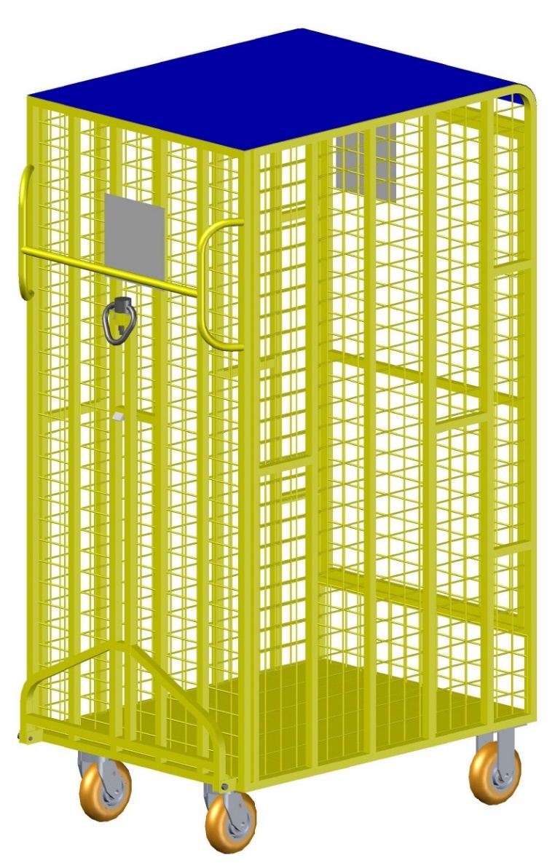

Мал. 1 «Загальний вид модернізованого контейнера»

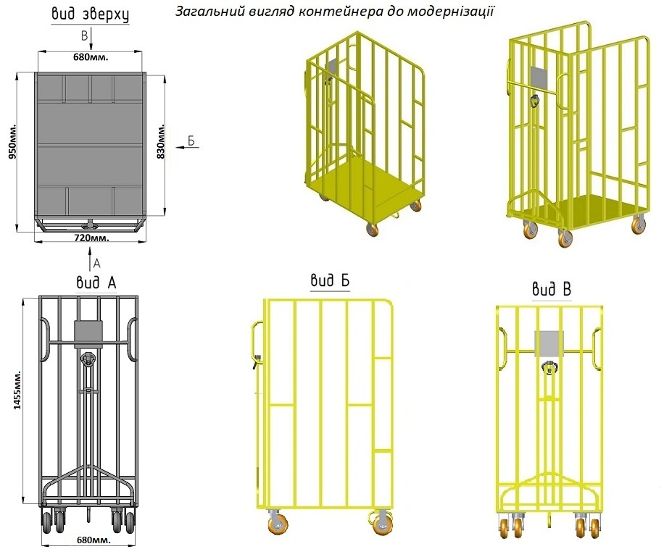

Мал. 2 «Схематичне зображення контейнера до модернізації»

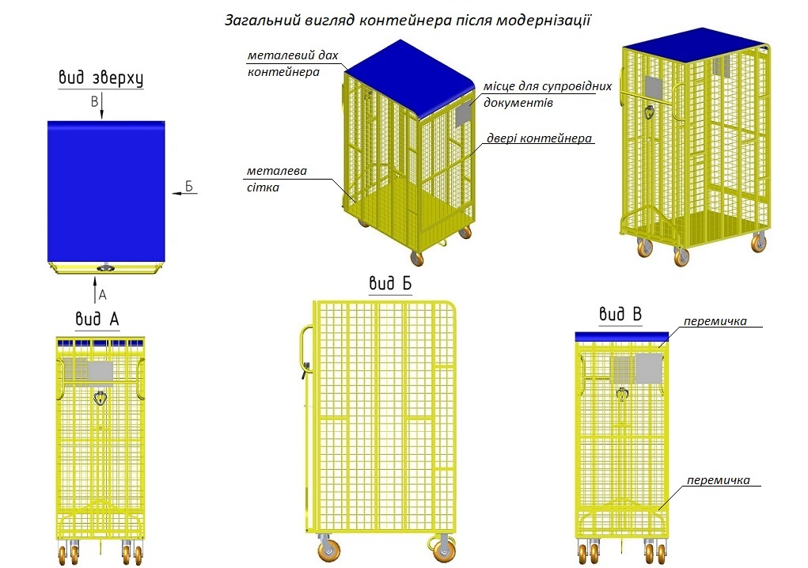

Мал. 3 «Схематичне зображення контейнера після модернізації»

1. **Склад предмету закупівлі**
   1. *У склад модернізації поштового контейнера повинні входити:*
      1. Виправлення деформації жорсткого корпусу контейнера.
      2. Очистка металевих частин корпусу від старого покриття (фарби).
      3. Демонтаж петель кріплення поштових мішків з корпусу контейнера.
      4. Встановлення на контейнер дверей з кутом відкривання 270°.

4.1.4.1. Двері кріпляться до корпусу контейнера за допомогою шарнірних завіс.

4.1.4.2. Двері виготовляються з профільної металевої труби 20х20мм, товщина стінки – не менше 2 мм.

4.1.4.3. На двері контейнера встановити додатково вертикально трубу 20х20х1,5/2,0мм., для зменшення навантаження на сітку та захисту від бокових ударів.

* + 1. Двері повинні бути обладнанні запірним механізмом, що виключає можливість їх відкривання під час транспортування, та забезпечувати зручний процес відкриття/закриття контейнеру оператором. Двері у відкритому стані мають фіксуватися до бокової стінки контейнера. Конструкція запірного механізму контейнера та фіксатора дверей не повинні виступати за габарити контейнеру а їх елементи не повинні призводити до пошкодження відправлень або травмуванню персоналу.

4.1.5.1. Запірні механізми повинні розташовуватися зверху та знизу дверей. У верхній частині по горизонтальній осі, в нижній частині по вертикальній осі.

* + 1. Двері повинні бути обладнанні вушками для пломбування, що мають забезпечувати можливість пломбування вкладення однією пломбою всього контейнера. Внутрішній діаметр вушок повинен бути не менше Ø13 мм.
    2. У задній частині контейнера встановити дві додаткових металевих перемички у вигляді профільної труби 20х20х1,5/2,0мм. для жорсткості корпусу. Перемички жорстко кріпляться за допомогою зварювання до корпусу контейнра зверху та знизу дверей.
    3. Встановлення на двері контейнера носія інформації.

4.1.8.1. Носій інформації – металева пластини розміром 150х150мм.

4.1.9. Облаштувати накриття контейнера (дах) з оцинкованого листа товщиною від 0,5мм. до 0.8мм. з відбортовкою в один фальц по периметру. Наявність гострих кромок та кутів – не допускається.

4.1.10. Облаштувати внутрішню частину бокових стінок, передньої та задньої частин контейнера металевою сіткою.

4.1.10.1. Сітка зварна із цинковим покриттям та розміром вічка 50х50 мм. Товщина прутка становить в діаметрі – не менше 4,0мм. По периметру сітка повинна бути обрамлена металевою рамкою, що приварюється до корпусу, або приєднана до корпусу контейнера за допомогою зварювання. Кожен прут сітки має бути приварений до металевої рамки або до корпусу контейнера.

4.1.11. Фарбування контейнера з попереднім покриттям антикорозійним захистом.

4.1.11.1. Зовнішнє покриття жорсткого корпусу контейнера – порошкова емаль в електростатичному полі. Колір покриття – жовтий (RAL 1018).

4.1.11.2. Накриття контейнеру (дах) – покривається спеціальною фарбою для оцинкованих поверхонь.

Маса порожнього контейнера з урахуванням модернізації повинна бути не більше 90 кг.

* 1. **Вимоги до конструкції.**
     1. Деталі і складальні одиниці контейнерів одного типорозміру повинні бути взаємозамінні і придатні до монтування без додаткової обробки та підгонки.
     2. Контейнери не повинні мати гострих кутів, кромок, задирок та поверхонь з нерівностями, що можуть спричинити травмування користувачів та пошкодження інших контейнерів під час транспортування автомобільним транспортом. З внутрішньої сторони контейнера не повинно бути виступаючих елементів кріплення, що можуть спричинити пошкодження посилок або інших вкладень. Захисні покриття контейнерів не повинні мати відшарувань, плям корозії. Покриття поверхні повинно відповідати вимогам діючим нормативним документам на території України, ДСТУ ISO 12944:2019
     3. Зварні з’єднання повинні відповідати ДСТУ EN ISO 9692-1:2014. Зварні шви не повинні мати тріщин, непроварів, кратерів, підрізів і повинні бути зачищені.
     4. **Корпус контейнера.**
        1. Корпус модернізованого контейнера повинен представляти собою жорстку з усіх боків конструкцію. Для з’єднання елементів корпусу контейнера між собою допускається використання розбірних кріплень (болтове з’єднання, завіси тощо), при цьому кількість вузлів кріплення двох елементів контейнера між собою (бокова стінка з задньою стінкою, двері та бокова стінка, тощо) повинна бути не менше 3-ох шт. Елементи кріплення не повинні виступати за габарити контейнера та повинні бути обладнанні засобами які унеможливлюють їх самовільне роз’єднання в процесі експлуатації контейнера. При використанні болтових з’єднань їх клас міцності повинен бути не нижче 5.8, та діаметру не менше 8 мм. Кількість болтів на один вузол кріплення не менше 2 шт.
        2. Розміри внутрішнього об’єму нижньої частини контейнеру:
        + довжина – 830±5 мм;
        + ширина – 680±5 мм;
        + висота – 1455±5 мм.

4.2.5.Модернізований контейнер повинен зберігати конструктивну міцність та функціональну придатність при впливі наступних кліматичних факторів:

* + - 1. Температура навколишнього повітря від мінус 30⁰С до плюс 40⁰С.
      2. Відносна вологість навколишнього повітря – до 98%.
      3. Атмосферний тиск від 84 до 107 кПа (від 630 до 800 мм.рт.ст.).
  1. **Вимоги до технологічності виробництва і експлуатації.**
     1. Контейнер в цілому повинен відповідати вимогам НПАОП 64.11-1.01-03. «Правила безпеки під час виконання робіт на об’єктах операторів поштового зв'язку» розділ 7.5.
     2. Матеріали і покупні вироби, що використовуються при модернізації контейнерів, відповідають встановленим вимогам відповідних норм і стандартів або ТУ і мають документи та/або клейма, які підтверджують їхню якість.

1. **Гарантія.**
   1. Гарантійний строк експлуатації модернізованого контейнера повинен становити не менше 18-х місяців з дня вводу в експлуатацію.
   2. Гарантійні зобов’язання Постачальника:

Постачальник повинен поставити Покупцю Товар, якість якого та якість матеріалів (сировини) виготовлення цього Товару повинні відповідати вимогам, які зазначені в цієї Технічної специфікації. Постачальник гарантує, що Товар не має недоліків та дефектів, що пов’язані із якістю матеріалів, з яких він (Товар) виготовляється та/або із технологією його (Товару) виробництва, відповідає всім необхідним вимогам охорони праці, екології, пожежної безпеки та санітарно-гігієнічним вимогам.

Постачальник гарантує якість модернізації Товару у цілому. Гарантійний строк на комплектуючі і складові частини модернізації Товару вважається рівним гарантійному строку на модернізований Товар в цілому.

Якщо протягом гарантійного строку будуть виявлені недоліки: невідповідність модернізації Товару повністю або частково умовам Договору, Постачальник зобов'язується за свій рахунок усунути всі виявлені дефекти шляхом ремонту або заміни комплектуючих дефектного Товару до умов цього Договору протягом 20 (двадцяти) календарних днів з моменту направлення Покупцем письмового повідомлення Постачальнику.

1. **Поставка**
   1. Поставка Товару та його забір здійснюється Постачальником на склад Покупця за адресом: м. Київ Залізничний вокзал

Замовник не вимагає від учасників документальне підтвердження того, що пропоновані ними товари, послуги чи роботи за своїми екологічними чи іншими характеристиками відповідають вимогам, установленим у цій технічній специфікації.

Учасник підтверджує та гарантує, що матеріали за предметом закупівлі, запропоновані учасником у складі пропозиції, не будуть ввезені на митну територію України в митному режимі імпорту товарів з Російської Федерації.

**Поданням своєї пропозиції учасник підтверджує, що він не перебуває під дією спеціальних економічних та інших обмежувальних заходів, передбачених Законом України «Про санкції», чи спеціальних санкцій за порушення законодавства про зовнішньоекономічну діяльність, а також будь-яких інших обставин та заходів нормативного, адміністративного чи іншого характеру, що перешкоджають укладенню та/або виконанню договору про закупівлю.**

|  |  |  |
| --- | --- | --- |
| ________________________ | ________________________ | ________________________ |
| *посада уповноваженої особи Учасника* | *підпис та печатка (за наявності)* | *прізвище, ініціали* |

*\*Якщо у цій специфікації містяться посилання на стандартні характеристики, технічні регламенти та умови, вимоги, умовні позначення та термінологію, пов’язані з товарами, роботами чи послугами, що закуповуються, передбачені існуючими міжнародними, європейськими стандартами, іншими спільними технічними європейськими нормами, іншими технічними еталонними системами, визнаними європейськими органами зі стандартизації або національними стандартами, нормами та правилами. Після кожного такого посилання слід вважати наявний вираз «або еквівалент».*

*Якщо ця технічна специфікація містить посилання на конкретні марку чи виробника або на конкретний процес, що характеризує продукт чи послугу певного суб’єкта господарювання, чи на торгові марки, патенти, типи або конкретне місце походження чи спосіб виробництва, таке посилання є необхідним та обґрунтованим. Після кожного такого посилання слід вважати наявний вираз «або еквівалент».*